软件工程与计算II课程设计题目

一、基本要求
- 分组独立完成课程任务，每组原则上3人，有特殊情况超过3人的应经课程负责教师审批。组内应有明确的分工，每组自主推荐项目经理一人，负责小组内任务分工、进度计划推进和质量控制。不得抄袭代码，如果不能清楚的解释代码，则被视为抄袭。
- 作业的功能、交互设计、业务逻辑可以参考课堂派，但不要求完全一样。界面尽量和课堂派保持一致。课堂派的功能也不需要完全实现，但是经过简化后的系统基本功能必须完整，逻辑合理。基本功能有：
    - 教师、学生注册、登录，
    - 教师管理自己的课程；
    - 学生输入课程号，选修课程；
    - 教师布置作业；
    - 学生提交作业
    - 教师为作业评分。
- 必须采用Web相关技术完成。
- (建议)使用AI辅助编程工具完成开发。鼓励使用GitHhub Copilot、通义灵码、CodeGeeX、Cursor、Claude Code、Open Code、Kimi Code、Kiro等AI编程助手辅助代码编写、调试和优化，并提交AI使用报告。
- 要求界面美观，操作简便，符合常规的操作习惯。
- 功能实现评分标准。（详细评分标准见评分表）
    - 不及格：未完成第2点列举的基本功能。
    - 及格：完成第2点列举的基本功能，系统能正常运行。
    - 中：完成第2点列举的基本功能，系统能正常运行，系统逻辑合理，界面设计整洁。
    - 良：在完成中的基础上，扩展完成了更多的功能，例如资料管理，话题等。
    - 优：在完成良的基础上，系统的界面可用性强，设计了课堂派没有的功能，有一定的创新性。使用了一些课程基本要求外的新技术。

三、功能要求

1 教师端

1.1 账号注册
账号注册时需要让用户选择身份为老师
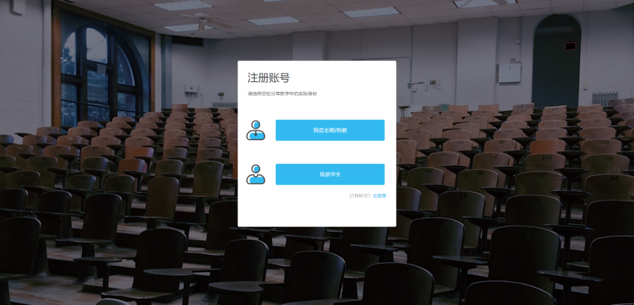

1.2 账号登录
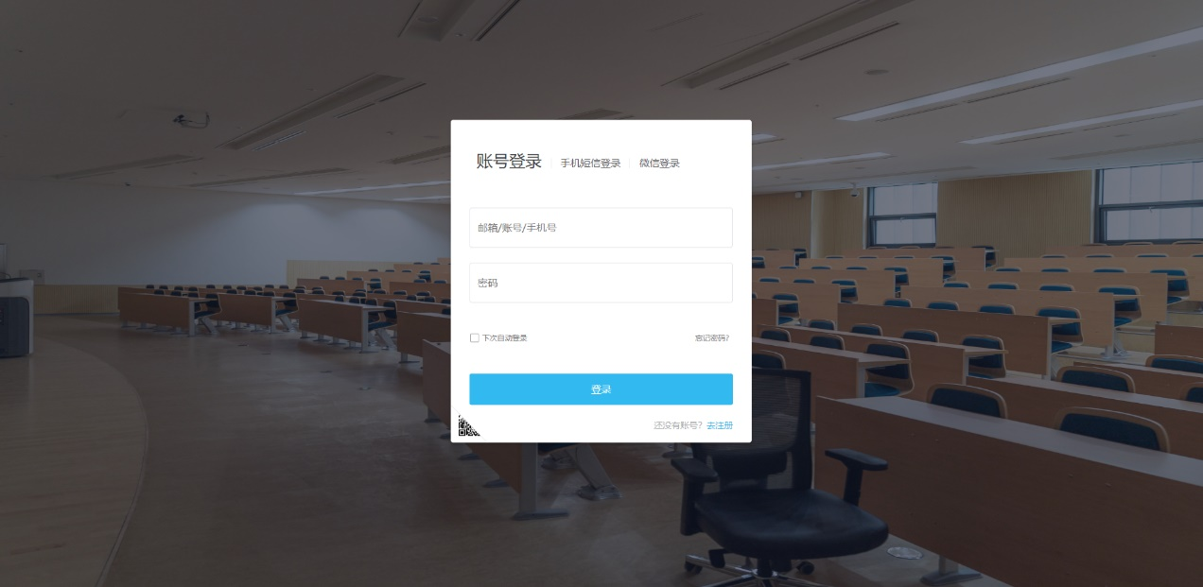

1.3 课堂主页
课堂主页列出教师的所有课程，教师可以创建或加入课程（教师加入课程即多个教师管理一门课）
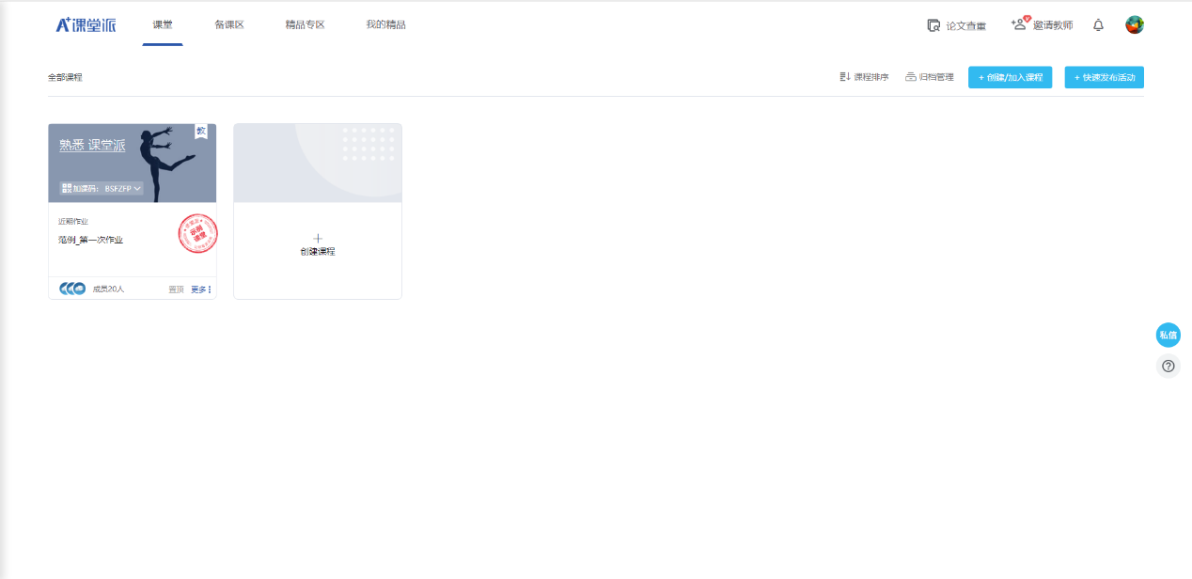
教师可以对自己的课程（包括创建的和加入的）进行编辑、删除和归档。
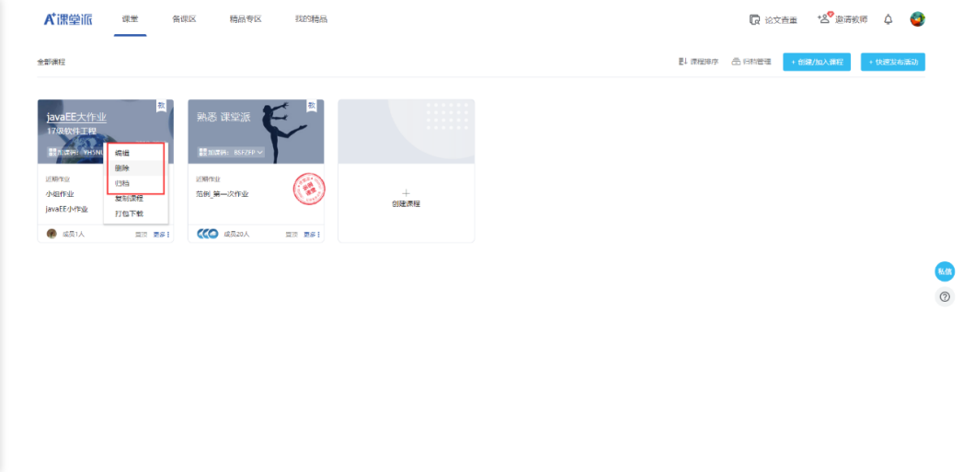
教师归档时可以选择归档自己还是归档全部。
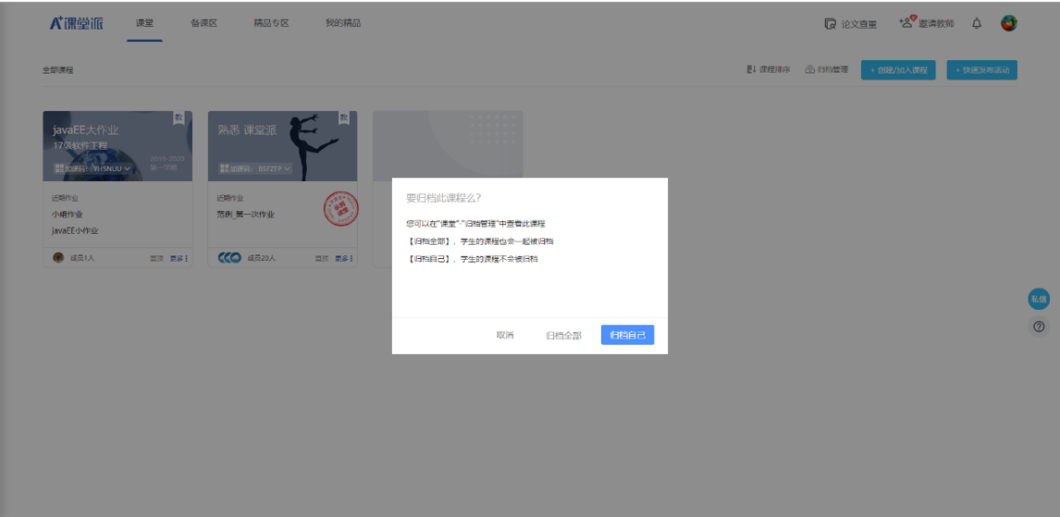
归档后课程可以在归档管理中找到，归档的课程可以选择恢复，也可以删除
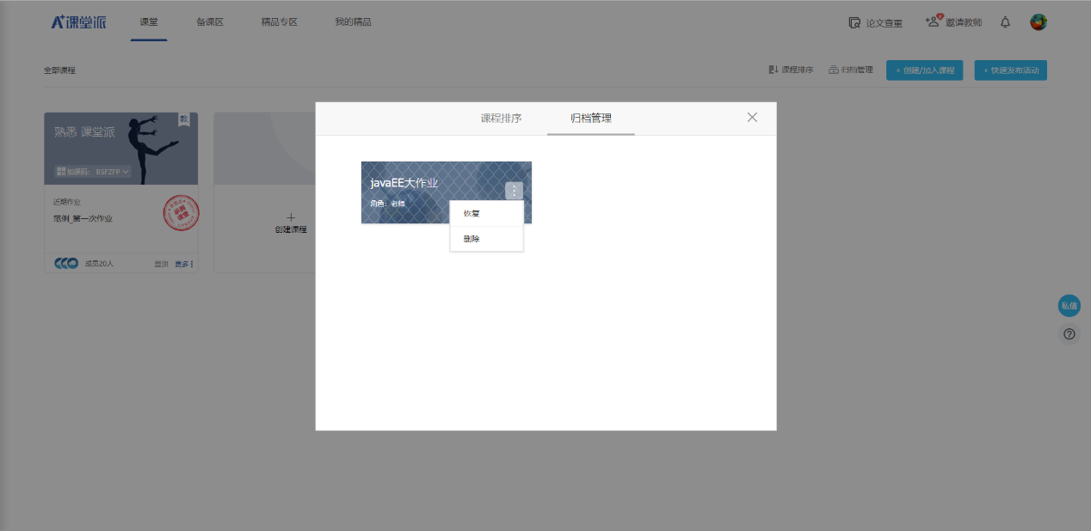
教师可以对课程进行拖动排序


1.4 课程详情页
教师课程详情页主要功能展示如下
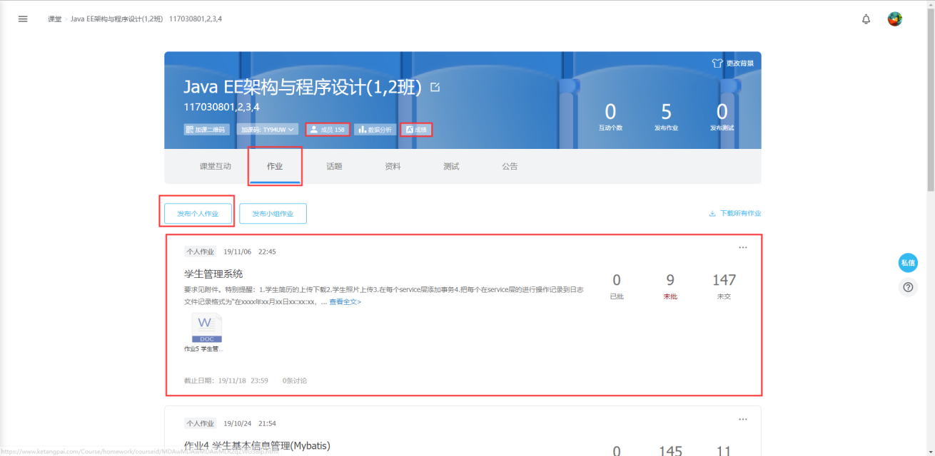
教师可以查看课程的成员
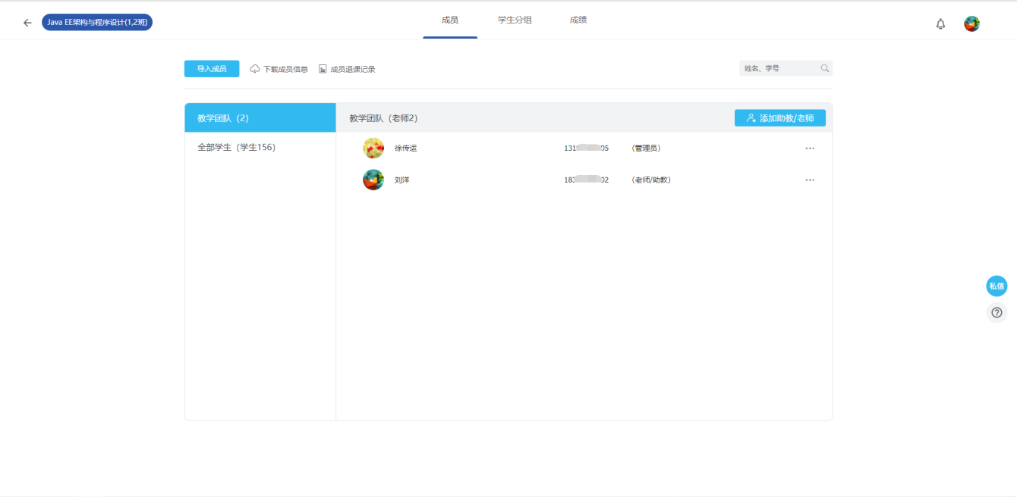
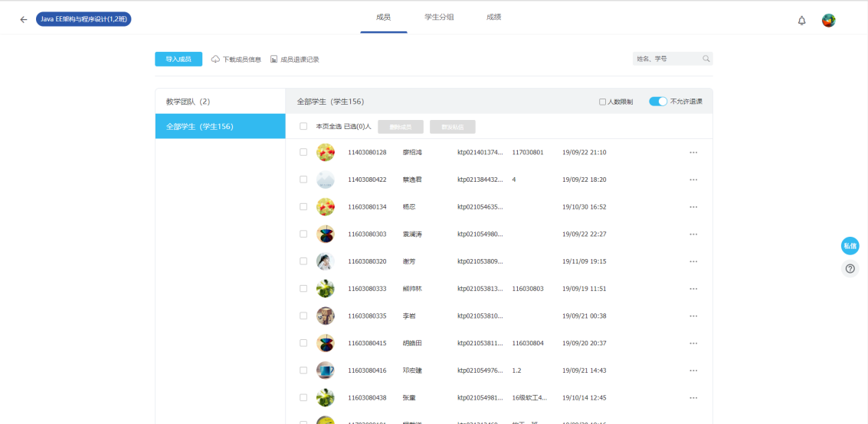
教师可以发布个人作业，作业内容既可以文字也可添加附件（可以不实现查重），发布作业后所有学生会收到一条作业通知。
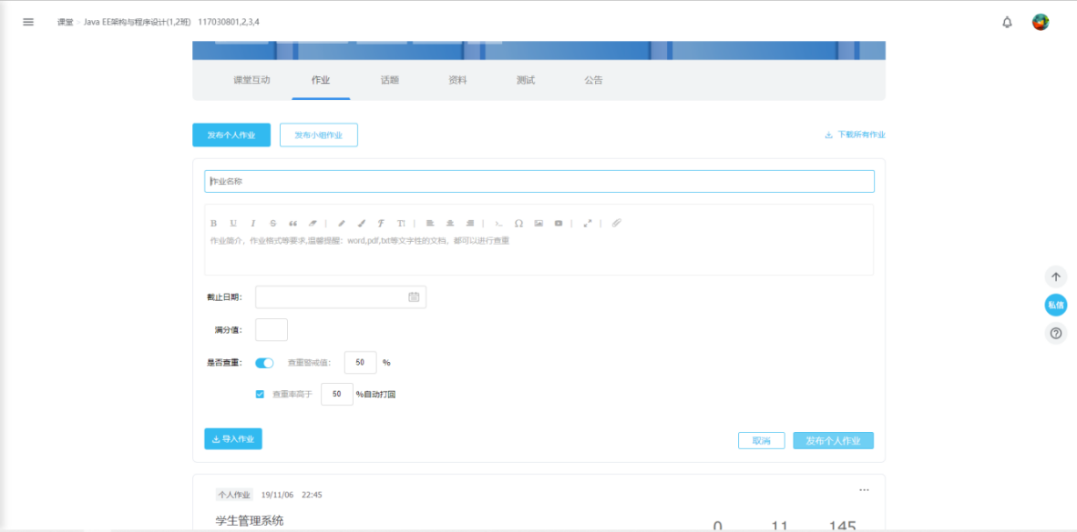

1.5 作业详情页
点击作业可以进入作业详情页，能看到如下界面
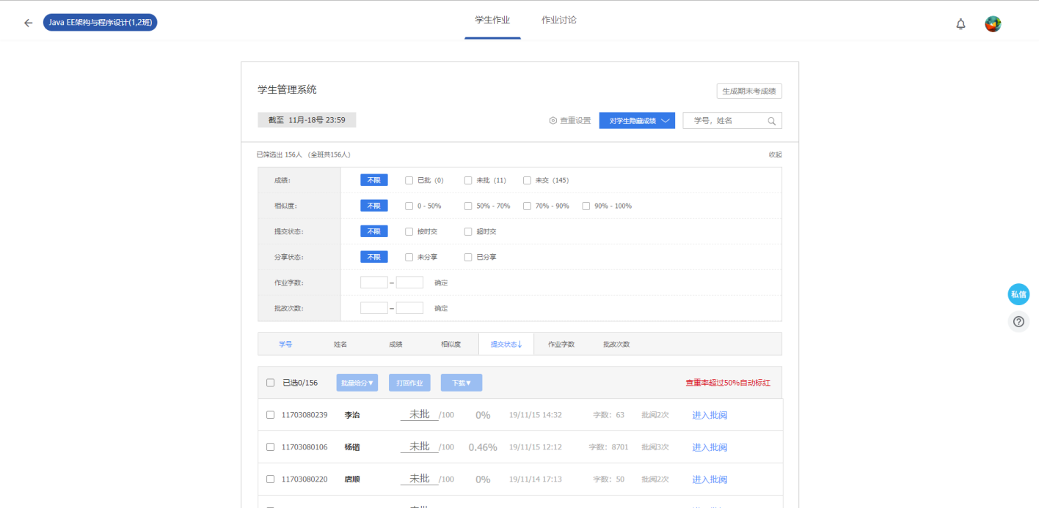

点击催交，被催交学生会收到一条催交作业的通知
点击进入批阅可以对word、pdf等文件进行在线批改，rar等压缩文件则需下载
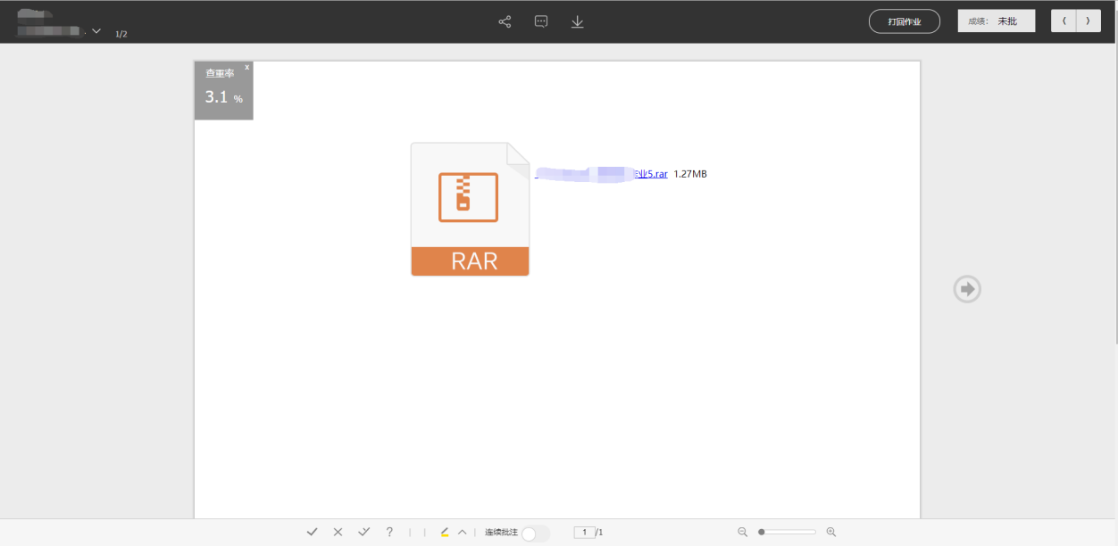
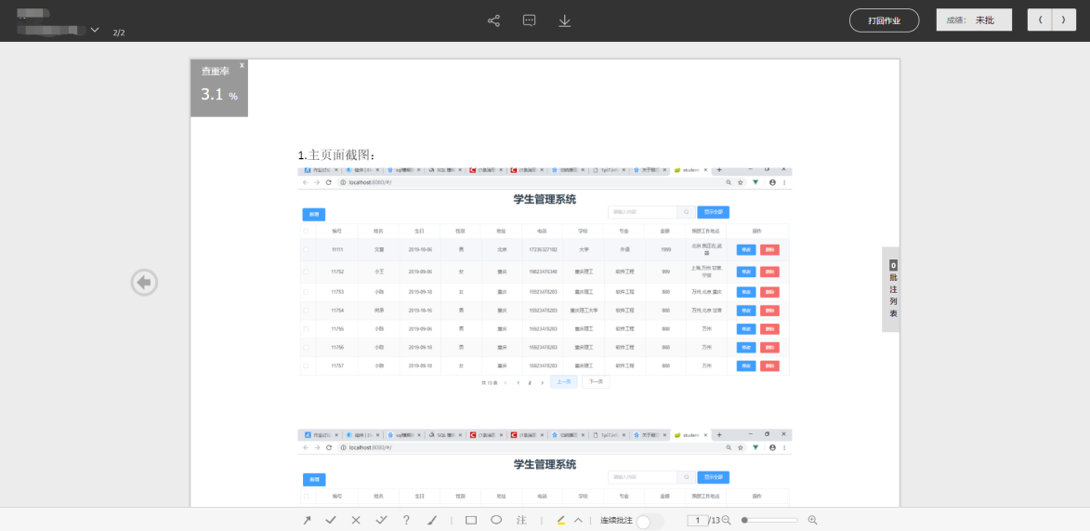
学生在课程详情页主要功能展示如下
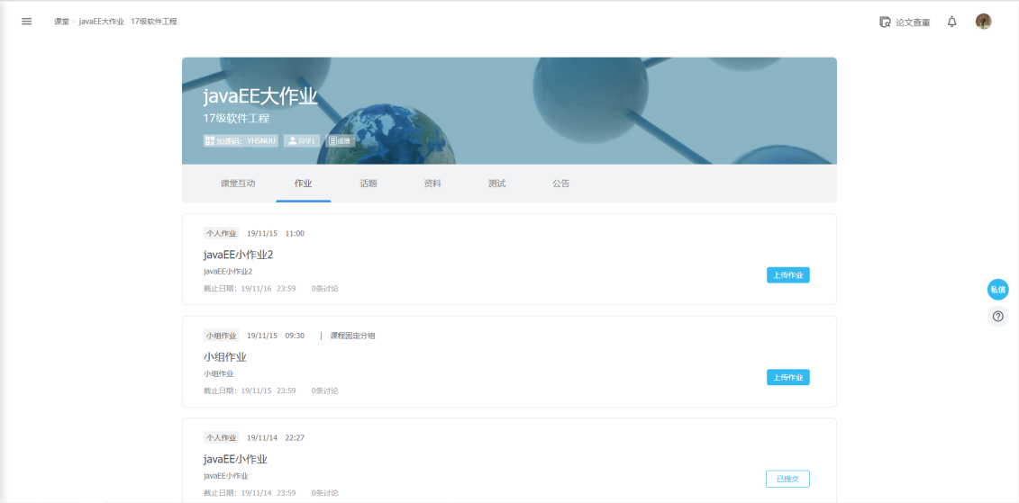
点击上传作业进入作业提交页面
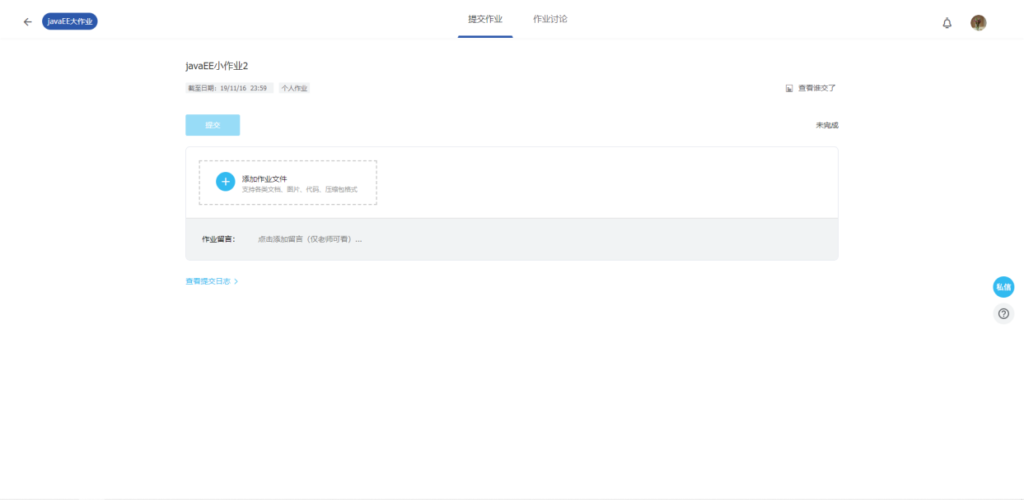

2 学生端

2.1 账号注册
账号注册时需要让用户选择身份为学生


2.2 账号登录


2.3 课堂主页
主页列出学生的所有课程，学生只可以加入课程
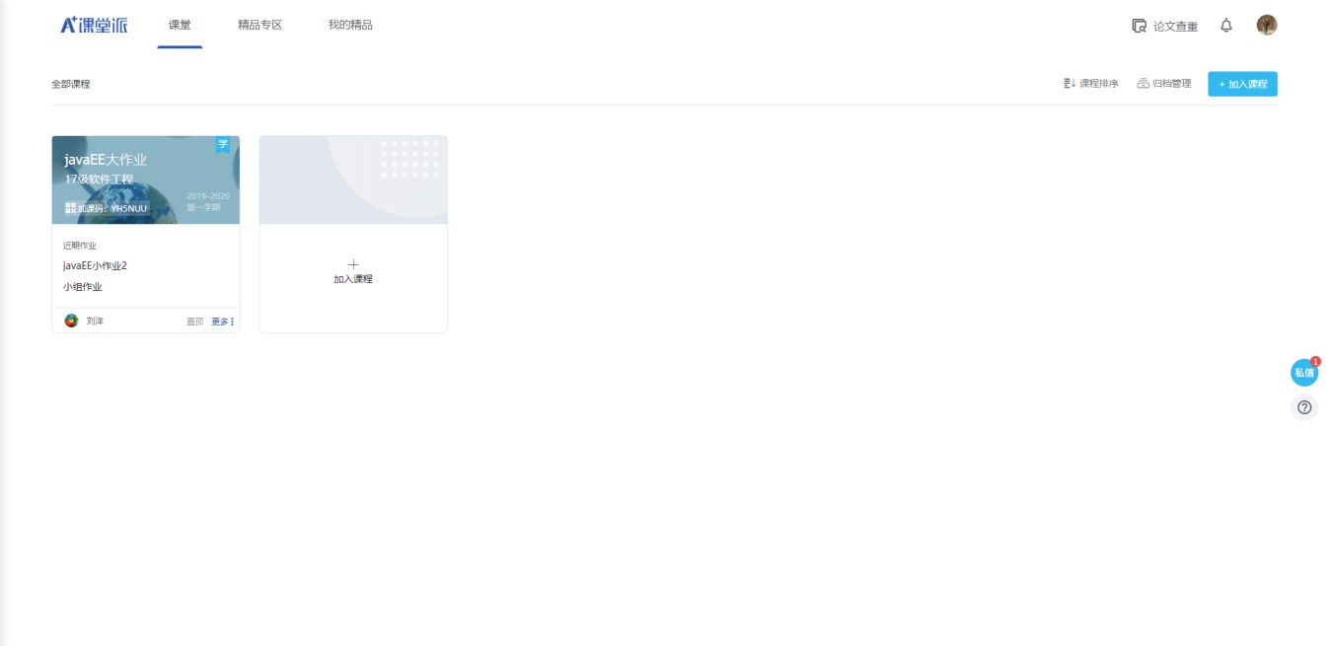

学生可以对自己的课程进行归档和退课。
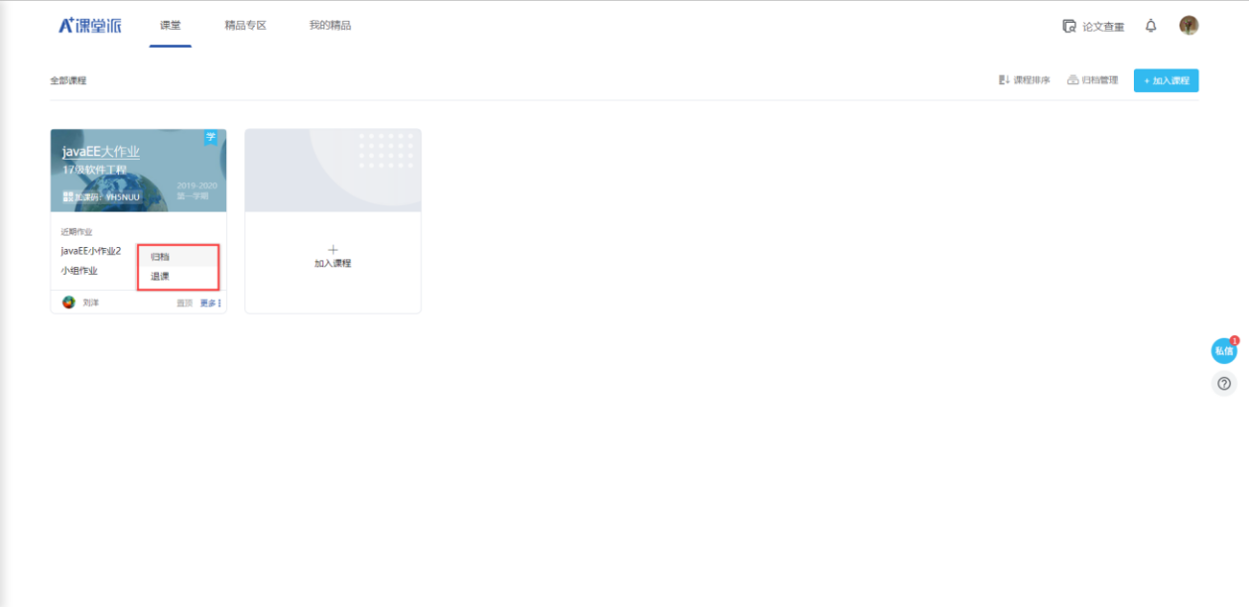
学生可以在归档管理中看到已归档的课程，并对其进行恢复或退课操作
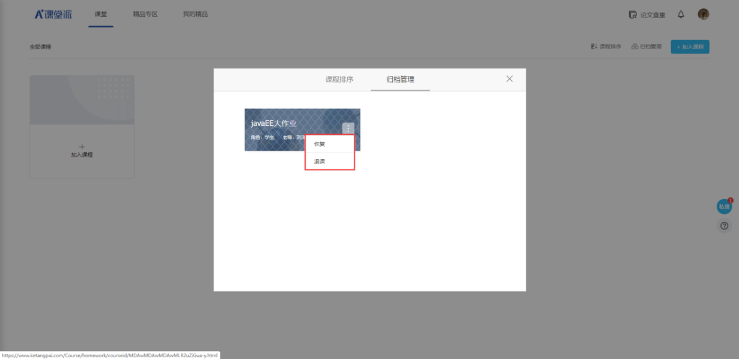
学生也可以对课程进行拖动排序

2.4 课程详情页
学生课程详情页展示如下
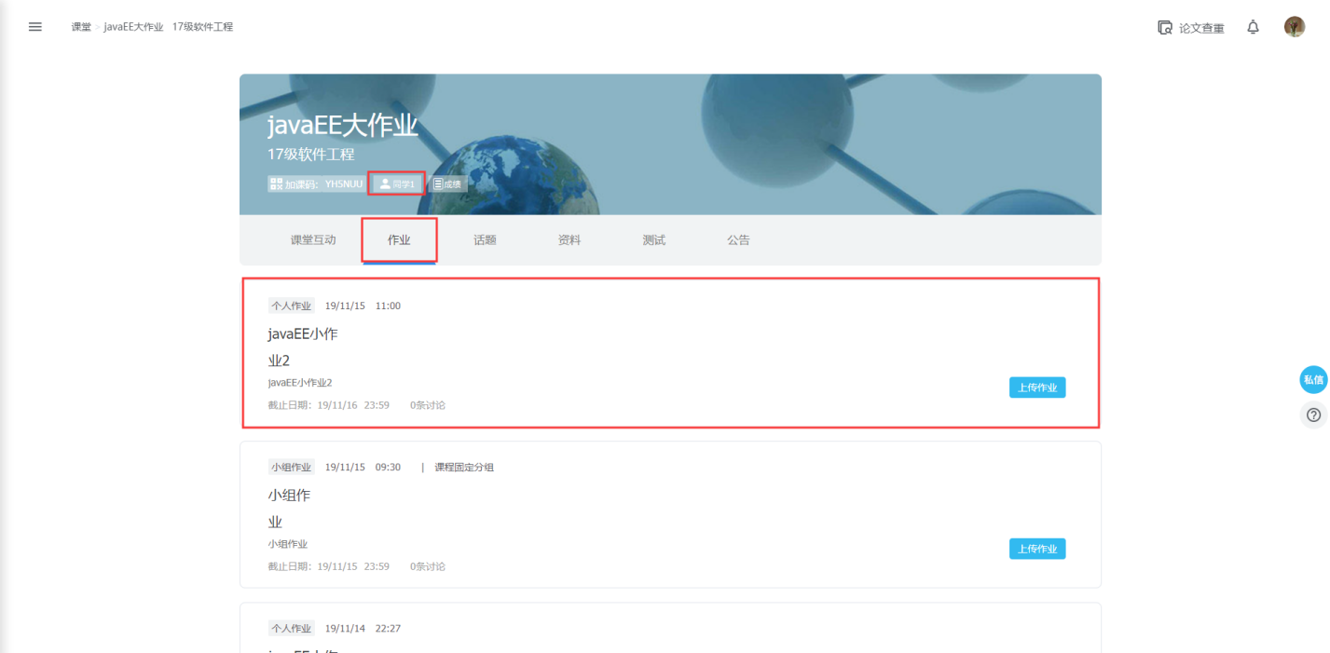
学生可以查看课程的成员



2.5 作业详情页
点击作业题目进入作业提交页
点击加号添加作业文件
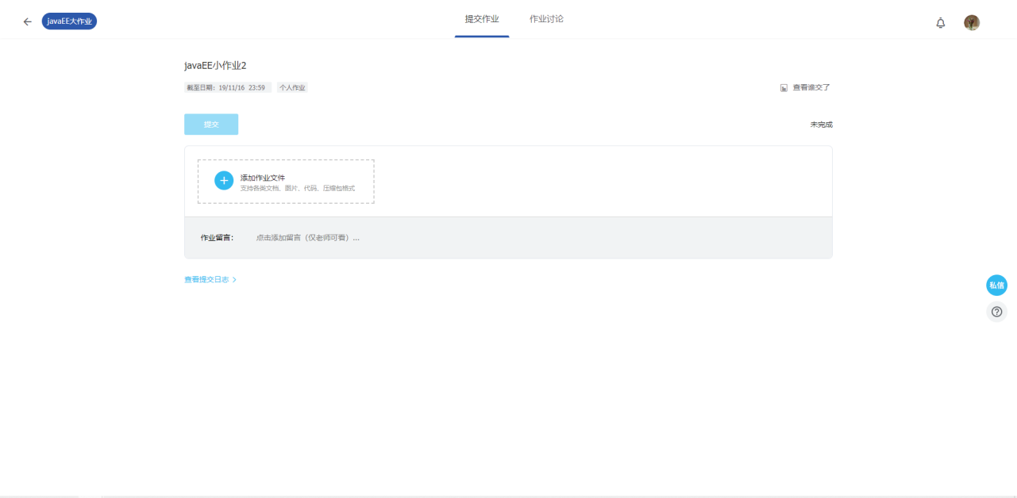

三、附加功能
以下功能为此次作业的加分项，选做

3.1 资料
资料分为附件资源和外链资源，附件资源是教师从本地上传的课程所用文件，外链资源是一些网络资源的链接。
教师端
教师可以为课程添加、删除、移动、下载资料（移动指移动文件夹）
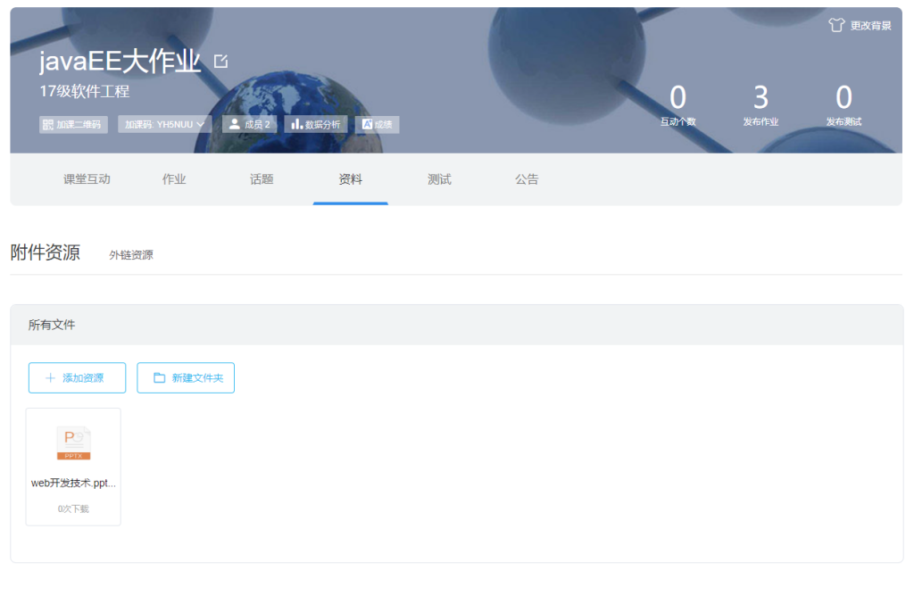
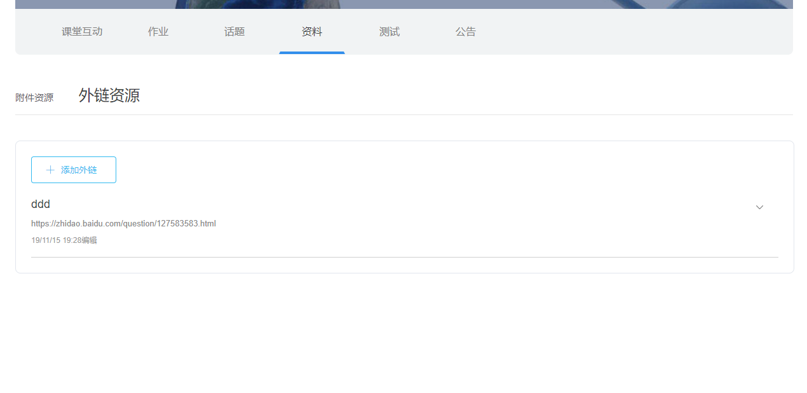
学生端
学生只可以下载资料
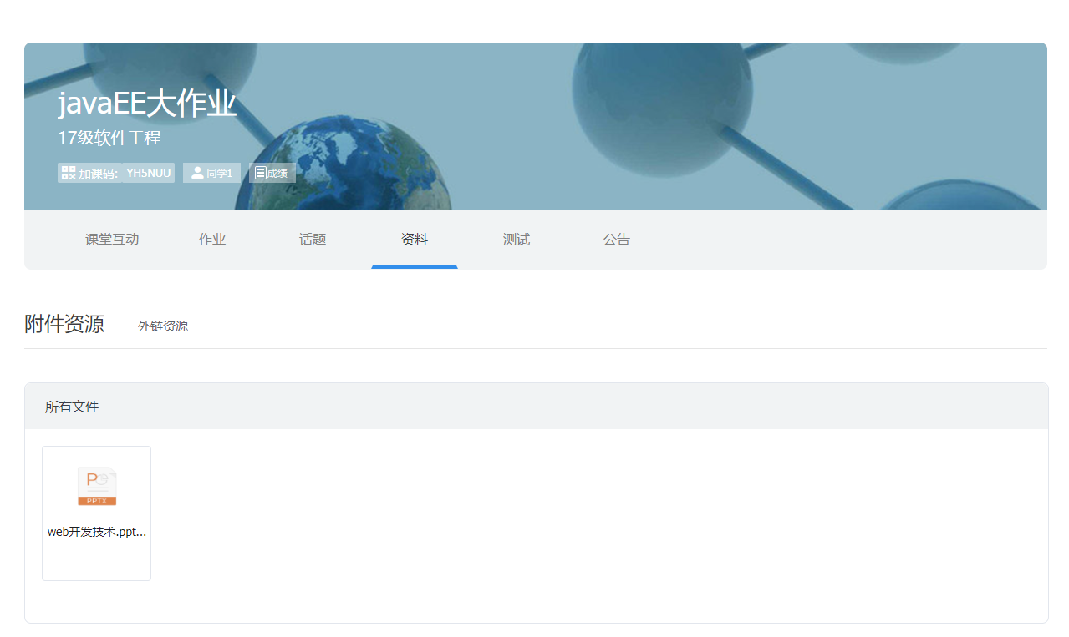
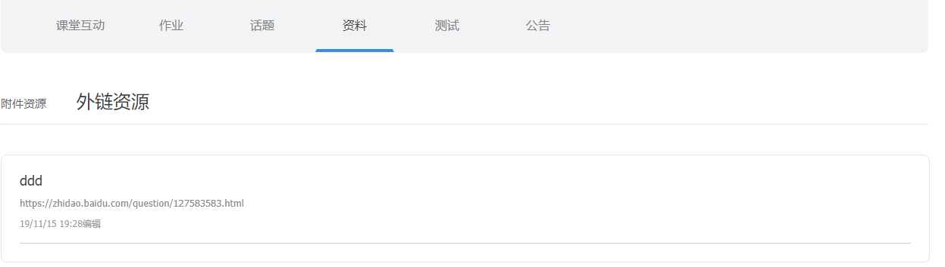

3.2 话题
教师和学生都可以发起话题（类似贴吧的贴子），可以匿名回复。教师可以置顶话题，编辑和删除话题，也可以禁止学生话题讨论，而学生只能编辑和删除自己发起的话题。
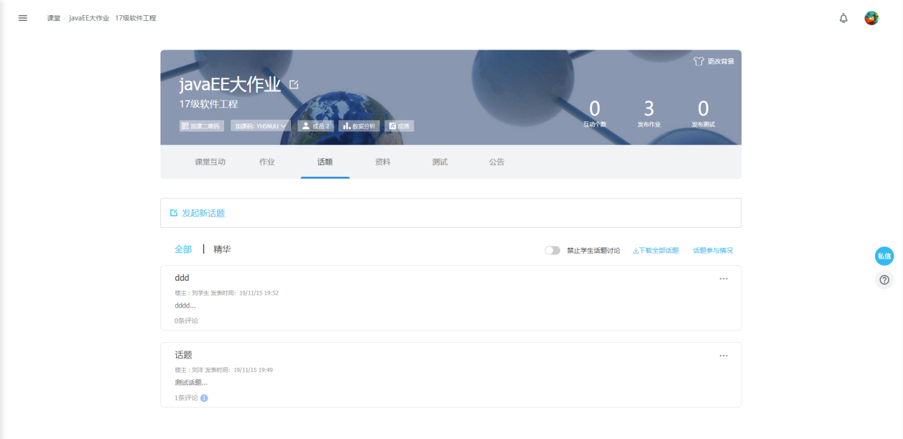

3.3 备课区
教师端可以在备课区提前准备作业、资源、话题等，发布时可以选择直接从备课区导入已准备好的文件。
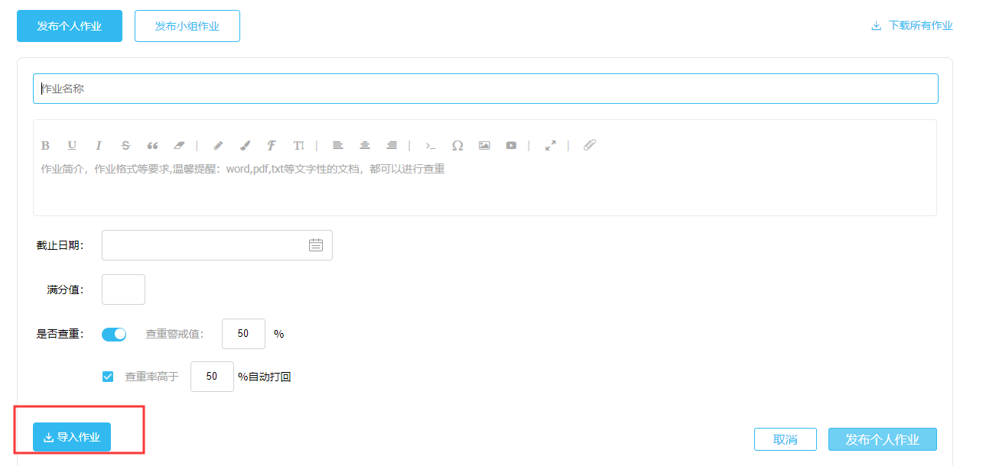
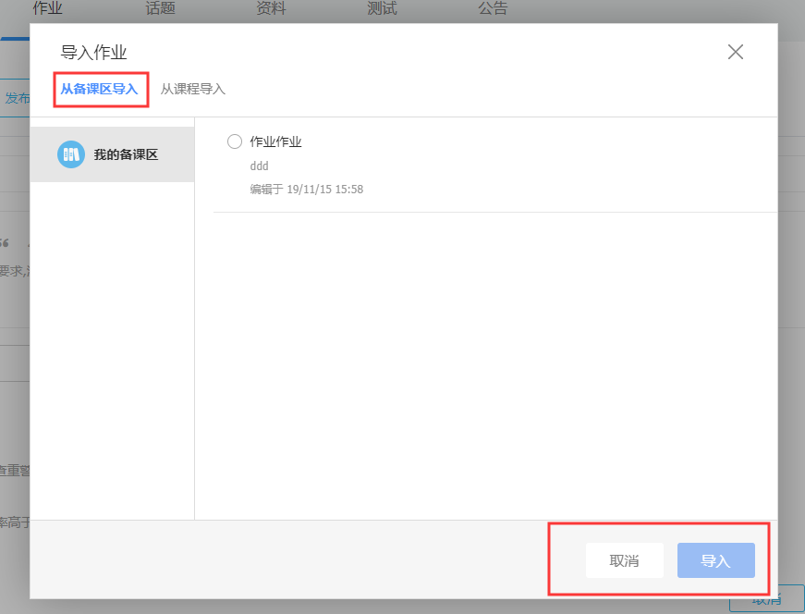
学生端： 无

3.4 其他
课堂派的其他功能、或者自己的创新功能均可。
AI作业评价，可以为每个作业配置提示词，调用大模型对作业内容进行AI评价，学生可以根据评价的意见对作业进行修改。

